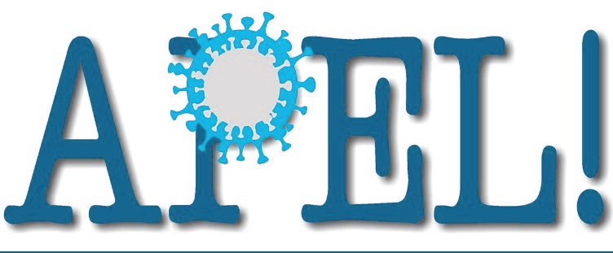

Apel do członków SEP i społeczności elektryków w Polsce w sprawie włączenia się w walkę z koronawirusem

Koleżanki i Koledzy!
Szanowni Państwo!

Od wielu miesięcy żyjemy w sytuacji przewlekłego stresu, który spotęgowany jest dalszym, nieprzewidywalnym przebiegiem i skutkami pandemii Covid-19. Doświadczamy obawy o własne życie i zdrowie, a co najważniejsze - naszych bliskich. Emocje te są potęgowane przez informacje pojawiające się w mediach. Są one często niepełne, czasem sprzeczne. Nie wiemy, kiedy pandemia się skończy. Ale dziś mamy już realną broń - są nią szczepienia. Wszyscy tęsknimy za normalnością, za powrotem do tradycyjnej, nielimitowanej pandemicznymi ograniczeniami pracy, za podróżami i spotkaniami. W tym ma pomóc szczepionka. Staniemy się bezpieczni dla siebie, naszych rodzin i całego otoczenia. Apelujemy więc o zaszczepienie się. Razem postarajmy się przekonać do wzięcia udziału w akcji szczepień jak największą grupę naszych Koleżanek i Kolegów, współpracowników, przyjaciół i znajomych. Jesteśmy przekonani, że upowszechniając na naszych stronach internetowych lub profilach społecznościowych niniejszy apel i prośby o zachowanie bezpiecznego dystansu w miejscach publicznych, a przede wszystkim – szczepiąc się przeciw Covid-19, będziemy mogli dotrzeć do szerokiego grona odbiorców. Branżowa jedność umocni nasze wspólne wysiłki w walce z Covid-19.
W Stowarzyszeniu Elektryków Polskich, w marcu 2021 r. powołano Zespół Koordynacyjny SEP ds. Walki z Koronawirusem pod kierownictwem prof. Aleksandra Sieronia. Głównym celem działania Zespołu jest połączenie i koordynacja wysiłku medyków i elektryków, aktywnie działających w Radzie Naukowo – Technicznej SEP. Ten interdyscyplinarny Zespół skoncentrowany jest na opracowywaniu nowych rozwiązań z obszarów elektrotechniki i medycyny do walki z pandemią i jej skutkami, a także do poprawy funkcjonowania społeczeństwa w rzeczywistości post-covidowej.
Zdajemy sobie sprawę, że udział w tegorocznym Międzynarodowym Dniu Elektryka realizowanym w trybie zdalnym wymagał często kompromisowego podejścia i cierpliwości technicznej, ale jesteśmy pewni, że każda rozmowa, spotkanie, wymiana myśli jest ważna, zawsze potrzebna i przynosi dobre owoce. Miejmy nadzieję, że konieczność spotkania jedynie w trybie online będzie w przyszłości kwestią wyboru, a nie koniecznością.
Życzymy Państwu, wszystkim Koleżankom i Kolegom przede wszystkim dużo zdrowia i do zobaczenia za rok – już w tradycyjnej formule!

Prezes SEP
Piotr Szymczak

